С 1 ноября ФНС сможет списывать долги граждан по налогам без суда

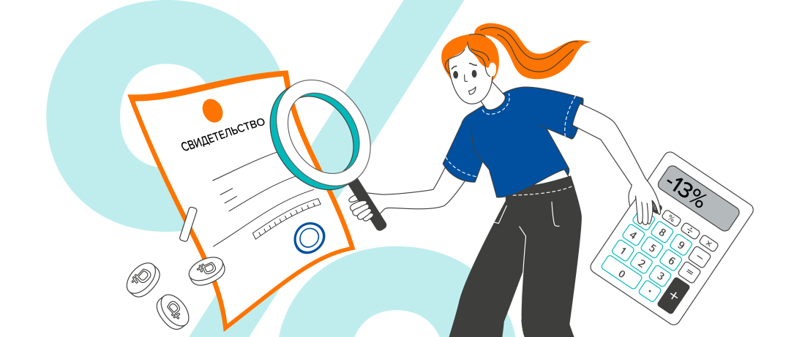
Право списывать без судебного решения налоговую задолженность с банковских счетов некоторых категорий налогоплательщиков ФНС дал федеральный закон № 287-ФЗ «О внесении изменений в часть первую Налогового кодекса Российской Федерации и Федеральный закон «Об исполнительном производстве». Изменение вступает в силу 1 ноября.
Прежде налоговую задолженность с физических лиц могли потребовать только в судебном порядке. Для взыскания доначислений налоговой инспекции нужно было получить судебный приказ или решение суда. Теперь же взыскать долг в судебном порядке можно только при наличии спора относительно сумм начислений.
Внесудебный порядок взыскания задолженности работает и сейчас, но лишь в отношении компаний и индивидуальных предпринимателей. С 1 ноября он будет применяться также в отношении:
- самозанятых без статуса ИП,
- предпринимателей, закрывших ИП, но не погасивших все налоговые долги,
- тех, кто занимается частной практикой, например нотариусов, адвокатов, врачей, психологов, детективов, т.е. специалистов, ведущих профессиональную деятельность без трудового договора.
Если у налогоплательщиков образуется задолженность по НДФЛ, налогу на профессиональный доход, имущественным налогам (транспортному, земельному, на недвижимость), налоговым пеням и штрафам, ФНС имеет право начать процедуру внесудебного взыскания.
При этом ФНС начнет эту процедуру только в том случае, если со стороны налогоплательщика нет возражений, нет спора об обоснованности начисленных налогов. В противном случае вопрос о взыскании будет решаться по-старому — в судебном порядке.
Действовать налоговый орган будет так:

1. Если сумма налога не поступила на Единый налоговый счет гражданина в установленный срок, например, 1 декабря, когда нужно заплатить имущественные и некоторые другие налоги, налоговая служба направит требование об уплате.
2. Если гражданин пропустит срок уплаты, который значится в требовании, а возражений относительно суммы начисленного налога не подаст, то ФНС пришлет решение о взыскании.
3. После этого ФНС направит банкам поручение на списание и перечисление в бюджет суммы задолженности. При этом операции по счетам гражданина могут быть приостановлены.
Для погашения задолженности сначала спишутся средства с банковских счетов (в том числе, в драгоценных металлах, цифровых рублях) и электронных кошельков. Если средств на счетах будет недостаточно для погашения недоимки, взыскание производится за счет наличных денежных средств и имущества в рамках исполнительного производства судебными приставами».
Иными словами, если банк не исполнит поручение (например потому что на счетах недостаточно средств), а налоговый долг так и не уплачен, ФНС вправе передать дело судебным приставам для принудительного взыскания.
Если гражданин не согласен с суммой налоговых претензий и направил в инспекцию свое возражение, процедура внесудебного списания приостанавливается. Но тогда ФНС подаст в суд.
«Важный момент: спорная задолженность (когда поданы возражения) автоматически исключается из единого налогового счета (ЕНС) до урегулирования разногласий с налоговым органом (или до вступления в силу судебного акта о взысканииРанее такой возможности (исключения суммы задолженности физического лица из ЕНС при наличии возражений налогоплательщика) налоговое законодательство не предусматривало».
Помимо этого введение новой процедуры взыскания задолженности поможет самим должникам: им не придется оплачивать государственную пошлину, исполнительский сбор и нести другие сопутствующие расходы.

